Азбука Здоровья

Цель: формировать у учеников здоровый образ жизни.
Ход занятия
- Орг. момент. (слайд 1)
(Видеоклип)
- Эмоциональный настрой.
Учитель:
- Здравствуйте, дети !
Здравствуйте!-
Поклонившись, мы друг другу сказали…
-Здравствуйте!-
Что особого мы друг другу сказали…
А задумывались ли вы, какой смысл имеет это слово?
- Этим словом приветствуют друг друга, справляясь о здоровье. Здравствуй – это, значит, желать здоровья. Ребята, вы хотите узнать, как вырасти сильным, красивым, здоровым? Вот и тема нашего занятия сегодня «Азбука Здоровья» (слайд 2)
- Многие задают себе вопрос: «Как бы прожить, чтобы не болеть?»
И многие себе отвечают: «Так не бывает».
Да, каждый человек, хоть чем-то, да болеет. Но почему один попадает в больницу два раза за всю жизнь, а другой – чуть ли не каждый месяц?
Уже давно установлено, что за своим здоровьем надо следить с детства.
- Как выглядит здоровый человек? (слайд 3)
- Сегодня на уроке мы попробуем открыть секреты, которые помогут нам не только сохранить своё здоровье и здоровье окружающих нас людей, но и приумножить его.

- Усвоение новых знаний.

Секреты здоровья (слайд 4)
Я открою семь секретов,
Как здоровье сохранить.
Выполняя все секреты,
Без болезней будем жить.

- Учитель:
- Как вы думает, влияет ли хорошее или плохое настроение человека на здоровье? (слайд 5)
(Ученики высказывают своё мнение)
Учитель: Говорят, что «хорошее настроение – половина здоровья!».
Действительно, драчуны, лентяи, ябеды, трусы и подхалимы могут испортить хорошее настроение. Я очень надеюсь, что в нашем классе нет таких ребят, которые совершают плохие поступки, нанося вред здоровью и себе и другим людям .
Учитель:
Вот мы и открыли первый секрет. Положительные эмоции, гармония, доброта, милосердие, искренность – основа психического здоровья человека.

- Учитель: следующий секрет здоровья – это закаливание своего организма. (слайд 6)

Секреты закаливания

Утром - бег и душ бодрящий,
Как для взрослых, настоящий!
На ночь окна открывать,
Свежим воздухом дышать!
Ноги мыть водой холодной,
И тогда микроб голодный
Вас во век не одолеет!

- Учитель:

Очень важный компонент сохранения здоровья – это соблюдение чистоты. (слайд 7-8)
- Что нужно делать, чтобы всегда быть чистым и опрятным?
(Выслушиваются ответы учеников)
- Зачем нужно мыть руки, лицо и тело с мылом, чистить зубы, полоскать рот после еды?
(Выслушиваются ответы учеников)

- Давайте послушаем, что советует нам доктор (слайд №9).
“Чистота – залог здоровья!”
Каждый раз перед едой,
Нужно фрукты мыть водой!
Чтобы быть здоровым, сильным,
Мой лицо и руки с мылом.
Будь аккуратен, забудь лень!
Чисти зубы каждый день!

- Учитель:

В народе говорят: “Движение - это жизнь!” (слайд №10)
- Как вы понимаете это выражение?
(Выслушиваются ответы учащихся)
- Какие виды двигательной активности вы видите на слайде?
(Выслушиваются ответы учащихся)
- Почему необходимо вести активный образ жизни?
(Выслушиваются ответы учащихся)
И мы открыли еще один секрет - нужно вести активный образ жизни.
Физминутка.

Давайте послушаем совет доктора
“Движение - это жизнь”
Молодым я говорю,
Со здоровьем дружен спорт!
Стадион, бассейн и корт,
Зал, каток – везде всем рады.
За старание в награду,
Станут мышцы ваши тверды,
Будут кубки и рекорды.

Учитель:

- Поднимите руки те, кто занимается в спортивных секциях? Какими видами спорта вы занимаетесь?
(Выслушиваются ответы учеников)
- Что дают вам занятия спортом, какими вы стали?
(Выслушиваются ответы учеников)
“Кто спортом занимается, тот силы набирается” (слайд №11)

Спорт нам плечи расправляет,
Силу, ловкость нам дает.
Он нам мышцы развивает,
На рекорды нас зовет.

- Учитель:

- Как вы думаете, на здоровье влияет то, что ест человек? (слайд № 12)
(Выслушиваются ответы учеников)
Действительно, есть правильное питание и неправильное питание. Посмотрите на картинки слайда и попробуйте рассказать, что значит правильное питание.
(Выслушиваются ответы учеников)
- А теперь, давайте послушаем совет нашего доктора. (слайд 13)
“Умеренный в еде - всегда здоров!”

Я люблю покушать сытно,
Много, вкусно, аппетитно.
Ем я все и без разбора,
Потому что я…
обжора.

Чтобы десны были крепкими,
Грызи морковку с репкою.
Чтобы зубы не болели,
Вместо пряников, конфет
Ешьте яблоки, морковку –
Вот вам, дети, мой совет.

Учитель:
Давайте еще раз повторим, что значит “правильное питание” и какие продукты полезны для организма (слайд №14).

Полезные и вредные продукты

Надо кушать помидоры,
Фрукты, овощи, лимоны,
Кашу – утром, суп – в обед,
А на ужин – винегрет.

Ну, а если свой обед
Ты начнешь с кулька конфет,
Жвачкой импортной закусишь,
Шоколадом подсластишь,

То тогда наверняка
Ваши спутники всегда -
Близорукость, бледный вид
И неважный аппетит.

- Игра «Полезно», «Вредно» (слайд 15)

Физминутка.
Учитель. Пора отдохнуть и выполнить гимнастику для глаз, чтобы продолжить движение дальше. (Слайд №16)

6. Учитель.
- Как вы понимаете смысл поговорки: “Соблюдай режим труда и быта, и будет здоровье крепче гранита”?(слайд 17)

(Выслушиваются ответы учеников)

Действительно, человек, который привык соблюдать режим дня, более успешен в жизни. Все, что он запланировал, успевает сделать, никогда не опаздывает, производит приятное впечатление на окружающих. Разумное сочетание труда и отдыха положительно влияет на здоровье ребенка и его родителей.

Учитель:
- Какие вредные привычки у детей и взрослых вам приходится наблюдать?
(Выслушиваются ответы учеников) (слайд 18)
- Посмотрите, какой вид, какие легкие у человека, который курит и у человека, который ведет здоровый образ жизни (слайд № 19)
Недаром в народе говорят: “Кто табачное зелье любит, тот сам себя и губит!”

Послушаем советы нашего доктора.

Сигареты — никотин,
ВРАГ всему номер один!
Курят, что аж дым столбом!
Отравляют табаком,
Не заботясь о здоровье —
Ни о своем, ни о чужом.

Учитель:
- Когда человек курит, то медленно сгорает табак и образуется дым. Дым состоит из множества вредных веществ, среди которых 30 – ядовитые, это никотин, угарный газ и табачные смолы. Ученые установили, что извлеченный из пяти сигарет никотин убивает кролика, а из 100 – лошадь. Дышать табачным дымом вредно для вашего здоровья.

- Игра «Вредные и полезные привычки» (слайд 20)
- Итог занятия:
Учитель:

Сегодня на уроке мы познакомились с “секретами здоровья”
Выведем «Формулу здоровья» (слайд 21)

Учитель:
- Какой вывод о жизни и здоровье человека мы можем сделать? Давайте прочитаем все вместе (слайд №22)

Учитель: За нашим занятием внимательно наблюдал Доктор Айболит, который каждому из вас на память приготовил Памятку Здоровья (всем детям раздаются красочные Памятки Слайд №23)

- Просмотр мультфильма «Поликлиника кота Леопольда» (слайд 24)

- Своя игра «Азбука Здоровья»

Внеклассное занятие в 3 «А» классе

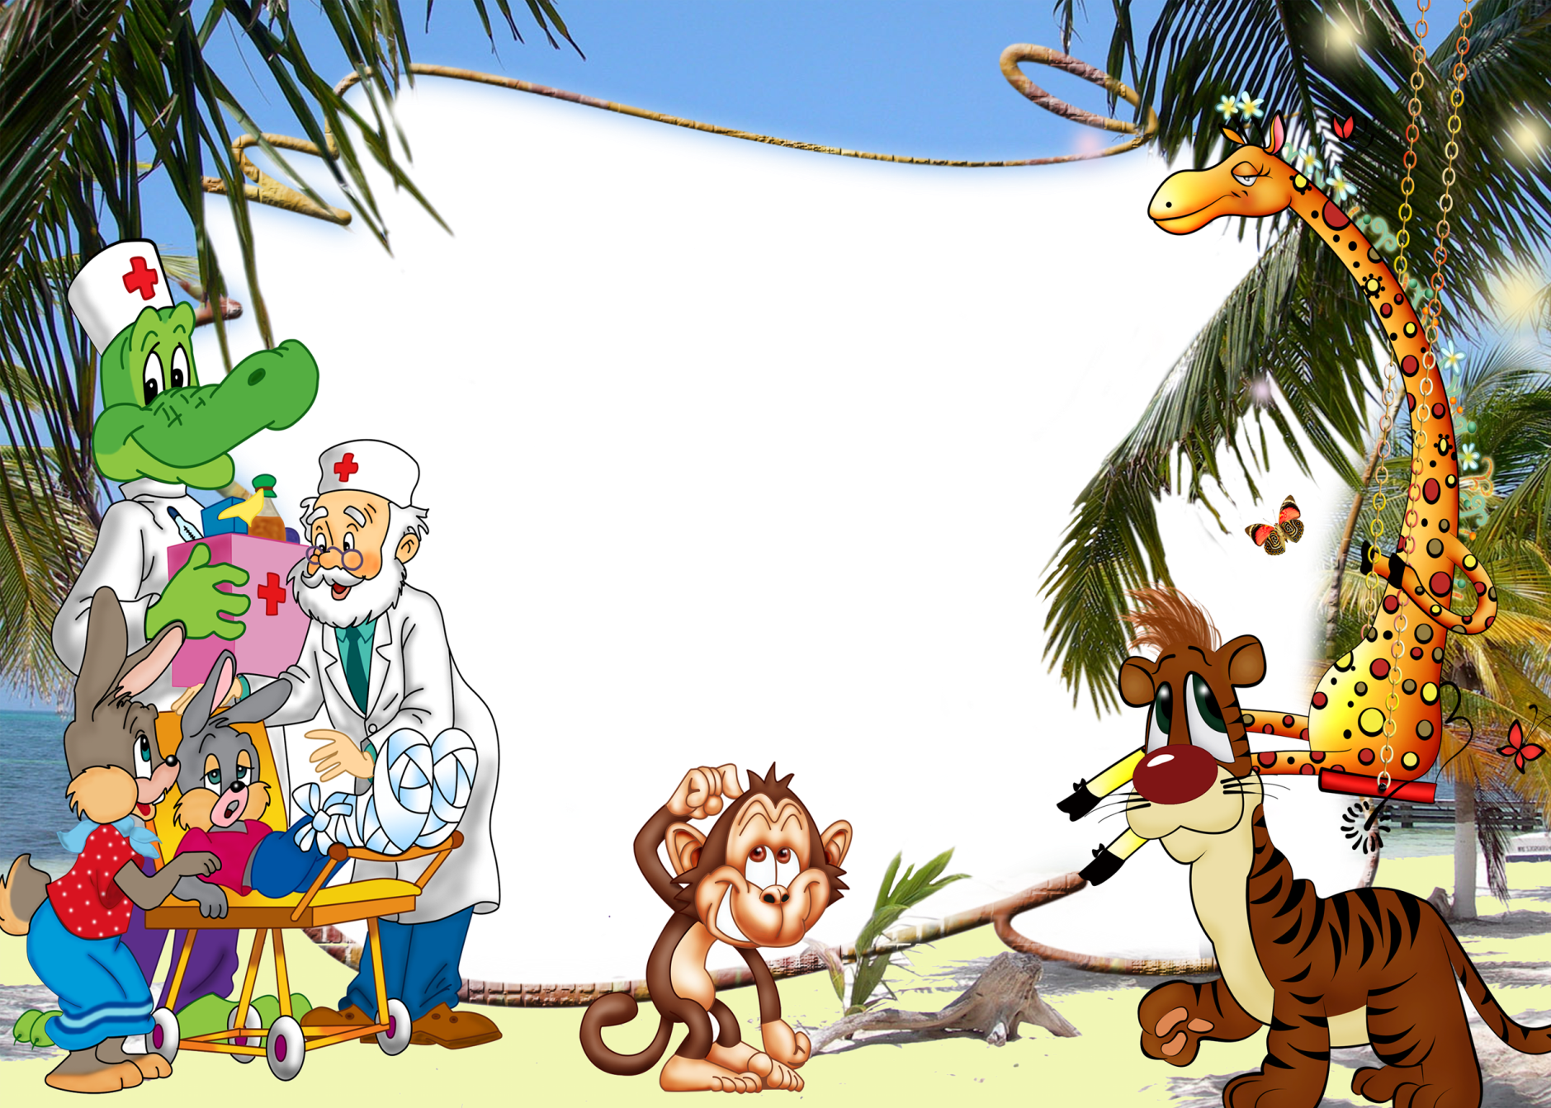

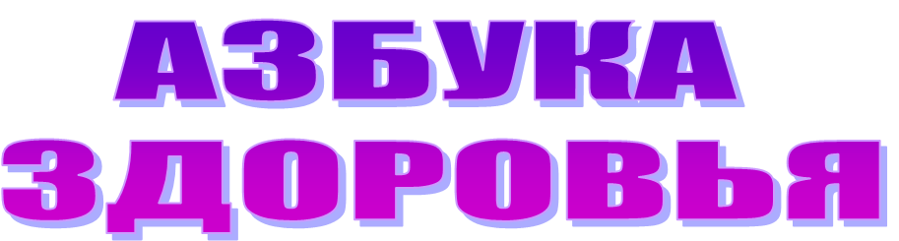

  - Классный руководитель Гусева Г.А.

